analise e desenvolvimento de sistemas

jose luiz vieira filho

zero@dengue

capela
2020

jose luiz vieira filho

zero@dengue

Trabalho de portfólio apresentado como requisito parcial para a obtenção de média semestral.

Orientadora: Profa. Iolanda Cláudia Sanches Catarino;
Gilberto Fernandes Junior;
Vanessa Matias Leite.

Capela
2020

SUMÁRIO
1 INTRODUÇÃO 3
2 DESENVOLVIMENTO 4
2.1 Engenharia e Projeto de Software 4
2.2 Projeto Orientado a Objetos 5
2.3 Programação para Web II 6
3 CONCLUSÃO 7
REFERÊNCIAS 8

INTRODUÇÃO
O brasil está cada vez mais aparecendo foco da dengue por conta dos lugares que tendem a conter um pouco de água ao redor, assim já é o suficiente para poder o mosquito colocar os ovos nos locais. Com esse aumento da dengue vai ter muita demanda de funcionários públicos para fazer as visitas dentro de casa, para facilitar o trabalho e acabar com a dengue o Zer@dengue

DESENVOLVIMENTO

Engenharia e Projeto de Software
O projeto se constitui em um simples cadastro que o usuário irá realizar, após feito o cadastro vai para uma página de denúncia assim realizando todo o formulário, entretanto uma equipe de monitoramento vai estar monitorando toda a denúncia do usuário do outro lado do computador.

Diagrama de caso de uso
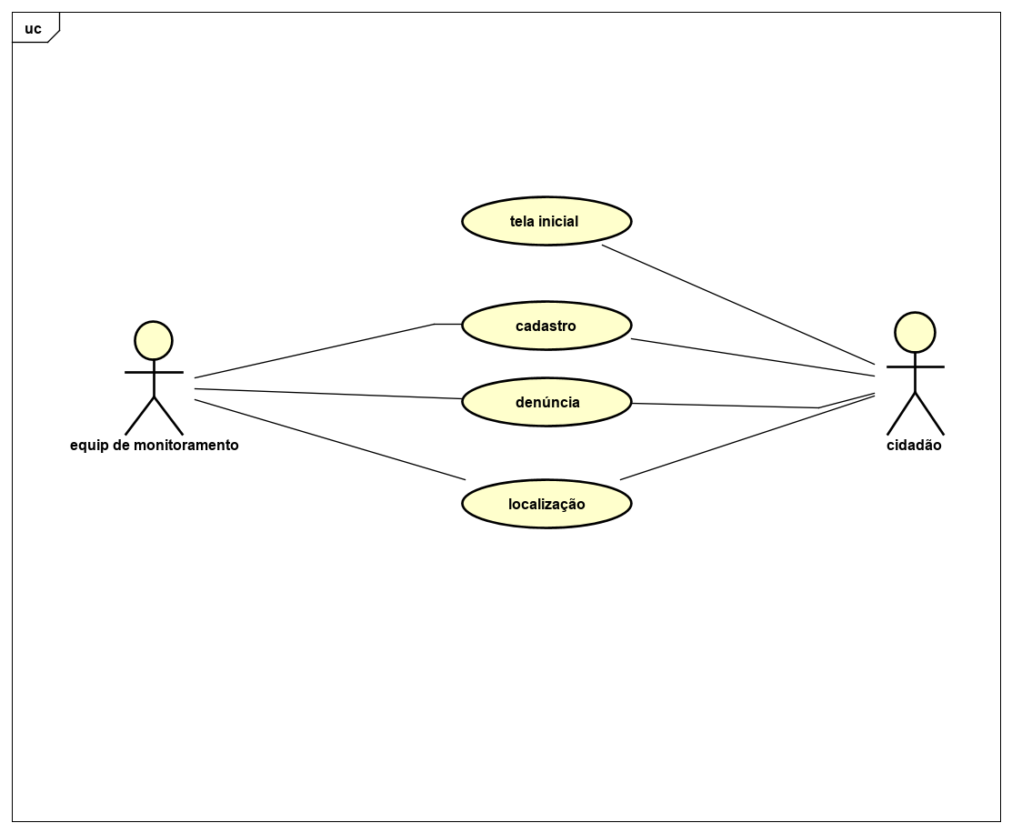

Diagrama de classes
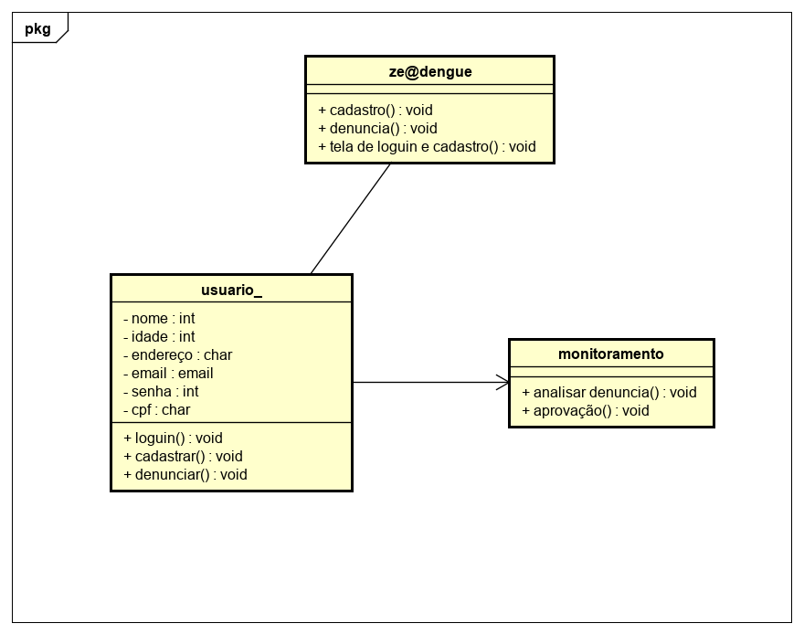

Diagrama de atividade
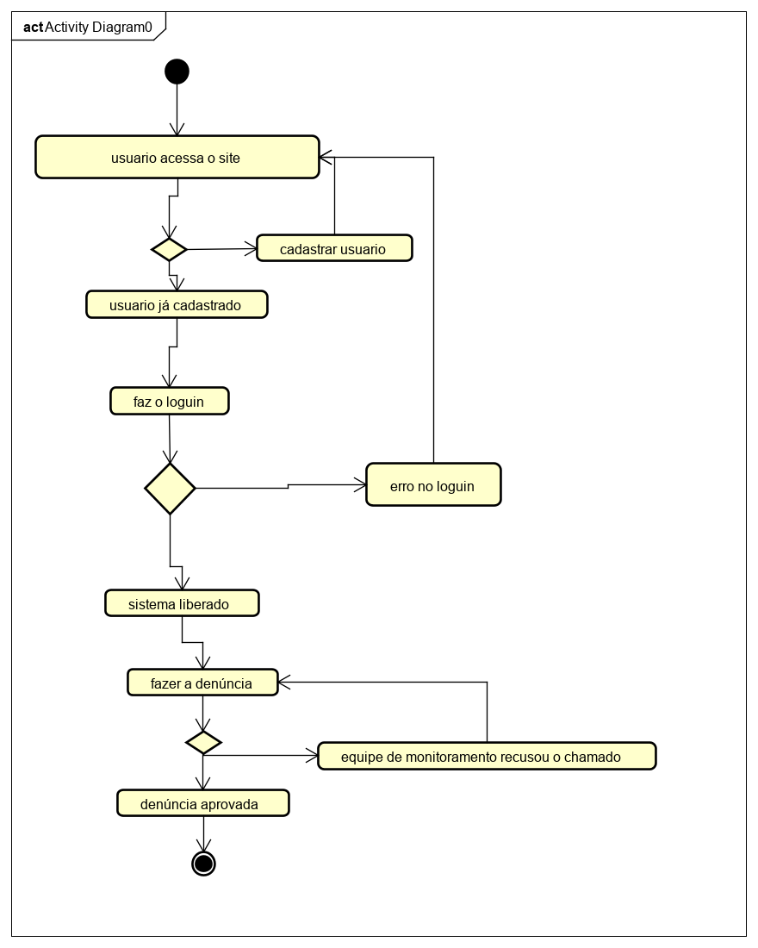

Projeto Orientado a Objetos
O PHP (um acrônimo recursivo para PHP: Hypertext Preprocessor) é uma linguagem de script open source de uso geral, muito utilizada, e especialmente adequada para o desenvolvimento web e que pode ser embutida dentro do HTML.
O Laravel é um framework extremamente fácil de usar, desde a instalação até sua utilização. Tudo pensando para que escreva quantidade mínima de código, ou, se preferir, escreva apenas códigos relacionados a regras do negócio.
Atualmente, o Laravel encontra-se em sua versão 5.8, sendo tão completo que passou a ser considerado um verdadeiro ecossistema para o desenvolvimento de aplicações e web services em PHP. Inclusive, o PHP é uma das linguagens de programação mais utilizadas no mundo, sendo utilizada por 79% dos websites.

Programação para Web II

Parte do código fonte da tela inicial
Salve o arquivo como inicio.php

<!DOCTYPE html>
<html lang="en">
<head>

<meta charset="UTF-8">
<meta name="viewport" content="width=device-width, initial-scale=1.0">
<title>ZER@DENGUE</title>

<style>
.titulo{

color: white;
font-size: 50px;
}
.menu{

background: blue;
margin-top: 10%;
width: 400px;
height: 250px;
border-radius: 25px;

padding: 20px;
width: 200px;
height: 150px;

}

.entrada{
font-size: 20px;
border-radius: 25px;
}
.bt{

margin-top: 10px;
width: 150px;
height: 40px;
}
.p{
color: white;
}
</style>

</head>

<body bgcolor="black">

<div align="center">

<form action="denuncia.php" method="GET">

<table class="menu" >
<td colspan="2" align="center" height="100" class="titulo" >
Zero@Dengue
</td>
<tr>

<!-- ENTRADA do email---------------------------------------------------------------------------->
<td align="center">
<input type="email" size="20" class="entrada" placeholder=" Email" id="email_">
</td>
<tr>

<!--ENTRADA DA senha ------------------------------------------------------------------- -->
<td align="center" >
<input type="password" size="20" class="entrada"placeholder=" Senha" id="senha_">
</td>
<tr>
<!-- botão para loguin------------------------------------------------------------- -->
<td colspan="2" align="center" >
<input type="submit" value="Entrar" id="bt_" class="bt" >
</td>
<tr>
<tr>
<!-- BT DE CADASTRO------------------------------------------------------------------ -->
<td align="center">
</form>

<form action="cadastro.php" method="POST">

<input type="submit" value="Cadastrar" id="cadastro">

</form>
</td>

</table>

</div>

<br>
<p class="p" align="center"> Zero Dengue é um site organizado por pessoas com o bem maior de manter a população
em segura,
<br>
sendo assim fizeram uma grande corrente de amigos para poder parar o propagação de casos de dengue. <br>
esse Site foi designado para fazer a sua parte, que é de ajudar os vigilantes de retirar os focos da dengue, <br>
entrando no site você vai efetuar o cadastro e fazer o loguin, e assim na parte da denucia vai colocar o local <br>
do endereço e a foto onde se localiza os focos da dengue.

</p>

</body>
</html>

Pagina da denúncia
Salve o arquivo como denuncia.php
<!DOCTYPE html>
<html lang="en">

<head>
<meta charset="UTF-8">
<meta name="viewport" content="width=device-width, initial-scale=1.0">
<title>Denuncia</title>

<style>

.menu{

margin-top: 4%;

background: white;

width: 80%;
height: 20%;
border-radius: 25px;

}
.titulo{
font-size: 60px;
}

.enviar{

margin-top:10px;
width: 200px;
height: 50px;
}
.voltar{
margin-left:50px;
width: 200px;
height: 50px;
}
.alerta{

margin-top:50px;

}

</style>

<script>

</script>

</head>

<body bgcolor="black">
<br>

<form action="inicio.php" method="POST" >
<table border="" class="menu" align="center">
<td colspan="2" align="center" class="titulo"> Denucia </td>

<tr>

<!-- endereço do local--------------------------------------------------------------------------------------->
<td width="300px" align="center">
Endereço :<input type="text" size="110" placeholder="Endereço..."> </td>
<tr></tr>

<td colspan="" width="500px" height="500px" align="center">
<!-- centro da foto --------------------------------------------------------------------------------------------->
<input type="image" src="dengue.jpg" id="mostrar_foto">
</td>

<TR>

<!--foto do local --------------------------------------------------------------------------------------->
<td colspan="2">
<input type="file" id="pegar_foto" name="ft" >
</td>
<tr></tr>

<td>
<!-- entrada da descrição----------------------------------------------------------------------------------------- -->
Descrição obrigatória com o relato do local: <input type="text" size="80" class="detalhes" >
</td>
<tr>
<td align="center">
<input type="submit" value="Enviar" class="enviar">

<input type="submit" value="Voltar" class="voltar">
</td>

</table>
</form>

<!-- -------------------------------------------------------------------------------------- -->

<table border="2 " align="center" bgcolor="white" class="alerta">

<td align="center" >

<font color="green"> Denucia enviada com sucesso !</font>
</td>

</table>

</body>

</html>

Parte do cadastro
Salve o arquivo como cadastro.php
<!DOCTYPE html>
<html lang="en">
<head>
<meta charset="UTF-8">
<meta name="viewport" content="width=device-width, initial-scale=1.0">
<!-- <META HTTP-EQUIV="REFRESH" CONTENT="10;" > -->
<title>Zero@Dengue</title>
<h1 align="center " class="titulo">Zero@Dengue</h1>

<style>
.menu {

font-size: 22px;
color: blue;
}
.resposta{
font-size: 15px;

color: whiter ;
}

.titulo {

font-size: 40px;

}
.tabela{
background: white;
}
.cadastro{
font-size:60px;
}
</style>

</head>

<body bgcolor="black">
<form action="inicio.php" method="POST" >
<table border="5" width="500px" height="100px" align="center" class="tabela">
<td colspan="2" align="center" class="cadastro">
Cadastro
</td>
<tr></tr>
<td align=" right" class="menu"> Nome Completo</td>
<td> <input type="text" class="resposta" size="30"></td>
<tr></tr>
<td align="right" class="menu"> E-mail </td>
<td> <input type="email" class="resposta" size="30"></td>
<tr></tr>
<td align="right" class="menu"> Senha </td>
<td> <input type="password" class="resposta" size="30"> </td>
<tr></tr>
<td align="right" class="menu"> Confirmar Senha </td>
<td> <input type="password" class="resposta" size="30"> </td>
<tr></tr>

<td align="right" class="menu"> RG </td>
<td> <input type="text" class="resposta" maxlength="9" placeholder="00 000 000-0" size="30"></td>
<tr></tr>
<td align="right" class="menu"> CPF </td>
<td > <input type="text" class="resposta" size="10" maxlength="11" placeholder="000-000-000-00"></td>
<tr></tr>
<td align="right" class="menu"> Endereço </td>
<td> <input type="text" class="resposta" size="30"></td>
<tr></tr>
<td align="right" class="menu"> Telefone </td>
<td> <input type="tel" id="phone" maxlength="12" size="30" class="resposta" name="phone" placeholder="00000-0000" pattern="[0-9]{3}-[0-9]{2}-[0-9]{3}"></td>
<tr></tr>
<td align="right" class="menu"> Cidade </td>
<td> <input type="text" class="resposta" size="30"></td>
<tr></tr>
<td align="right" class="menu"> Bairro </td>
<td> <input type="text" class="resposta" size="30"></td>
<tr></tr>
<td align="right" class="menu">Estado</td>
<td> <select class="resposta" >
<option selected value="Acre"> Acre</option>
<option value="Alagoas">Alagoas</option>
<option value="Amapá">Amapá</option>
<option value="Amazonas">Amazonas</option>
<option value="Bahia">Bahia</option>
<option value="Ceará">Ceará</option>
<option value="Distrito Federal">Distrito Federal</option>
<option value="Espírito Santo">Espírito Santo</option>
<option value="Goiás">Goiás</option>
<option value="Maranhão">Maranhão</option>
<option value="Mato Grosso">Mato Grosso</option>
<option value="Mato Grosso do Sul">Mato Grosso do Sul</option>
<option value="Minas Gerais">Minas Gerais</option>
<option value="Pará">Pará</option>
<option value="Paraíba">Paraíba</option>
<option value="Paraná">Paraná</option>
<option value="Pernambuco">Pernambuco</option>
<option value="Piauí">Piauí</option>
<option value="Rio de Janeiro">Rio de Janeiro</option>
<option value="Rio Grande do Norte">Rio Grande do Norte </option>
<option value="Rio Grande do Sul">Rio Grande do Sul</option>
<option value="Rondônia">Rondônia</option>
<option value="Roraima">Roraima</option>
<option value="Santa Catarina">Santa Catarina</option>
<option value="São Paulo">São Paulo</option>
<option value="Sergipe">Sergipe</option>
<option value="Tocantins">Tocantins</option>

</select></td>
<tr></tr>
<td align="center" colspan="2 " height="100" align="center"> <input type="submit" class="menu"
value="Cadastrar"> <input class="menu" type="reset" value="Limpar"></td>
</table>
</form>
</body>
</html>
Para escrever todas as paginas usei o visual Studio Code da Microsoft de como editor de código, e para visualizar as páginas criadas em PHP instalei o Easyphp.

CONCLUSÃO
Para poder ter o máximo de prevenção contra a dengue vamos ter que aumentar mais a vigilância nos bairros e prepara as pessoas a usar o site do Zer@dengue, com auxílio da plataforma ficara mais fácil de fazer a denuncia do foco da dengue, que vai diminuir gradativamente os casos.

REFERÊNCIAS
Configr , Título da obra: https://configr.com/blog/ , 2020.
Coordenação de Aperfeiçoamento de Pessoal de Nivel Superior(CAPES). Orientação Capes: Combate ao plagio 2011. Disponível em https://www.capes.gov.br/images/stories/download/diversos/OrientacoesCapes_CombateAoPlagio.pdf - Acesso em 22/08/2019
DEMO, Pedro. Metodologia do conhecimento científico. São Paulo: Atlas, 1999.
______. Pesquisa: princípio científico e educativo. 6. ed. São Paulo: Cortez, 2000.
UNIVERSIDADE FEDERAL DO PARANÁ. Biblioteca Central. Normas para apresentação de trabalhos. 2. ed. Curitiba: UFPR, 1992. v. 2.

